供应商物料对照录入：
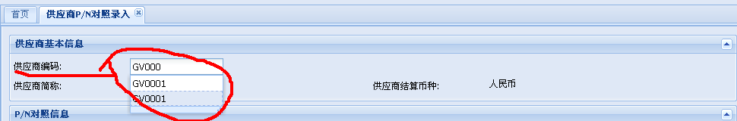
问题1：供应商编码的查询，在action层少了查询条件，这里出来的都是状态为0（正式数据的供应商），不是其他状态的。

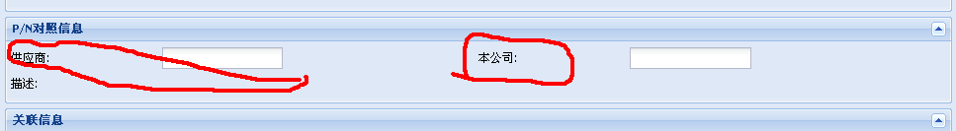
问题2：这里的“供应商”应该改为“供应商P/N” ,”本公司”应该改为“本公司P/N”。

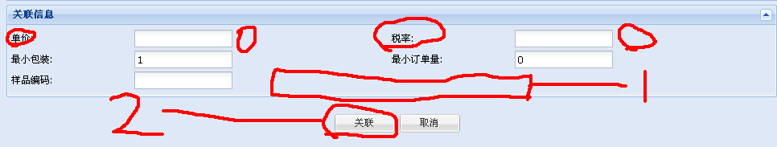

问题3：税率后面加注释“税率小于1 ，如0.17”,做js校验，税率小于1大于等于0.00 ，缺省值为0.00

问题4:由于“单价”和“税率”存在着业务关系，需要在标红1处加注释：“注意：单价和税率的关系，税率为0.00，单价为不含税，税率不为0.00，单价为含税”

问题5： 这个关联是什么意思？ 这里的问题很大，供应商物料的管理和供应商信息管理的流程完全一样，都是需要保存，提交领导审批 ，领导审批同意，领导审批拒绝，所以除了“采购部采购员”菜单下有录入和查询页面外，在“采购部经理”菜单下，和供应商信息一样，也需要“供应商物料对照审批”和“供应商物料对照查询”。

供应商物料对照查询
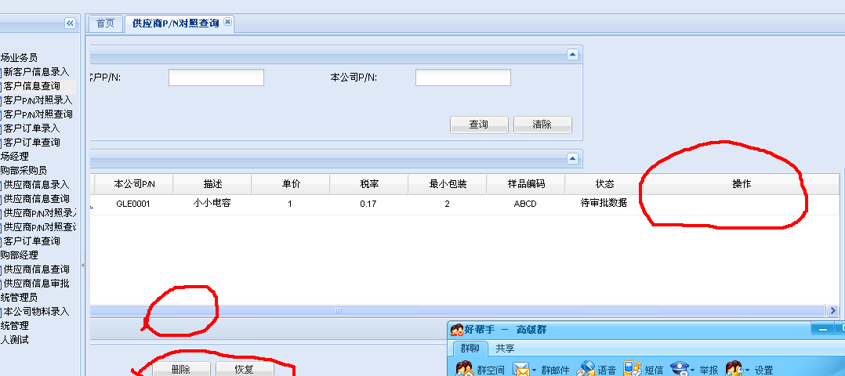

问题6：界面的排版应该有问题，通过对IE浏览器放大和缩小，界面就成了这种效果，这个列表控件的滚动条有问题。
问题7：操作 一栏 没有按钮可以操作。这里的可以操作的按钮，完全同供应商信息的一样。

问题8：界面中的“删除”， “恢复” 按钮应该是没有的吧》

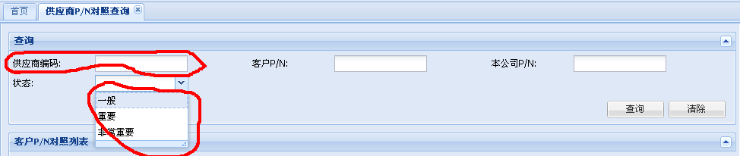

问题9：由于物料很多，需要按照供应商来查，所以这里需要js校验，供应商编码必填。
我看后台action在没有供应商编码的情况下，返回的数据是“[JSON]{"data":{"errorStack":"","msg":"供应商编码没有填写！"},"success":false}”，好像界面也没有任何反应（没有任何提示）。

问题10：这里的状态初始化错误。客户信息，供应商信息，客户物料对照，供应商物料对照 请都使用字典表中的ENCODE_TYPE=” CUSTOMER_INFO_STATE”来做初始化。

问题11：小徐，老徐 界面上的列表的操作按钮，好像都有问题，我针对这种情况，汇总一下，包括客户信息，供应商信息，客户物料对照，供应商物料对照 下的所有列表
普通员工
数据状态 | 状态描述 | 能够显示的按钮
0 | 正式数据 | 修改
1 | 临时数据 | 修改 提交
2 | 待审批数据 | 无操作权限
3 | 审批不通过数据 | 修改 删除
4 | 废弃数据 | 无操作权限
5 | 锁定数据 | 无操作权限

经理
数据状态 | 状态描述 | 能够显示的按钮
0 | 正式数据 | 无操作权限
1 | 临时数据 | 无操作权限
2 | 待审批数据 | 审批
3 | 审批不通过数据 | 无操作权限
4 | 废弃数据 | 无操作权限
5 | 锁定数据 | 无操作权限

财务部
数据状态 | 状态描述 | 能够显示的按钮
0 | 正式数据 | 锁定
1 | 临时数据 | 无操作权限
2 | 待审批数据 | 无操作权限
3 | 审批不通过数据 | 无操作权限
4 | 废弃数据 | 无操作权限
5 | 锁定数据 | 解锁

这里我记得在深圳讨论过解决方案，给列表数据的同时，action需要根据角色返回能够操作的权限给前台，前台显示相对应的操作按钮。

问题12：在“采购部采购员”---》“供应商信息查询”查询后，从列表中选择“修改”，弹出“修改供应商信息”，界面就变成如下所示：
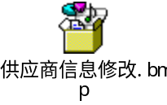
提示框不会消失，用httpWatch查看，多了一个请求：
+ 8.168 0.006 461 1358 POST 404 text/html;charset=utf-8 http://127.0.0.1:8080/server/success.action?value=GV0001 这个请求干什么的？

问题13：如下图所示
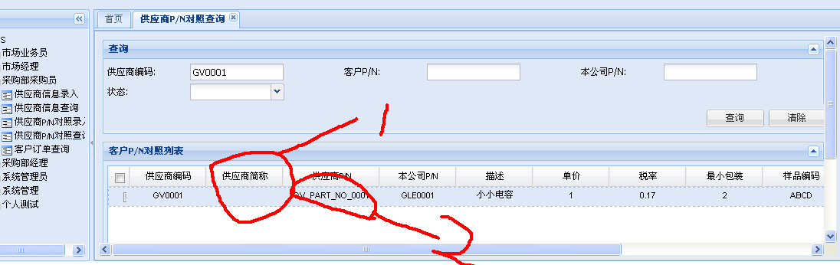
- 我第一次看到界面是没有“供应商简称”，我们库中也没有保存，还是去掉吧。
- 供应商P/N，以前有链接，现在没有了？
- 前段时间说的，历史价格变更在那里体现？

